|  |
| --- |
|  |
| **요구사항명세서**  **(Software Requirements Specification)** |
|  |

|  |  |
| --- | --- |
| **과제명** | **인공지능 기반 아동그림 심리 상담 애플리케이션** |

|  |  |
| --- | --- |
| 조 | 테라피 조 |
| 지도교수 | 김영국 교수님 (서명) |
| 조원 | 201302473 장인우  201604141 박재욱  201604145이문영 |

**Table of Contents**

1. Introduction 1

1.1. Purpose 1

1.2. Scope 1

1.3. Definitions, acronyms, and abbreviations 1

1.4. References 1

2. External Interface Requirements 2

2.1. 사용자 인터페이스 (User Interface) 2

2.2. 하드웨어 인터페이스 (Hardware Interface) 2

2.3. 소프트웨어 인터페이스 (Software Interface) 2

2.4. 통신 인터페이스 (Communication Interface) 2

3. System Features 3

3.1. 시스템 기능 1 (System Feature 1) 3

3.1.1. 설명 및 우선순위 (Description and Priority) 3

3.1.2. 기능 요구사항 (Functional Requirements) 3

3.2. 시스템 기능 2 (System Feature 2) 3

3.2.1. 설명 및 우선순위 (Description and Priority) 3

3.2.2. 기능 요구사항 (Functional Requirements) 3

4. Other Nonfunctional Requirements 4

4.1. 성능 요구 (Performance Requirements) 4

4.2. 안전 요구 (Safety Requirements) 4

4.3. 보안 요구 (Security Requirements) 4

4.4. 소프트웨어 품질 속성 (Software Quality Attributes) 5

5. Other Requirements 6

5.1. H/W 제약 조건 6

5.2. 자원, 인력에 대한 제약 조건 6

6. 부록 7

1. **Introduction**
   1. **Purpose**

본 문서의 주요 목적은 ‘인공지능 기반 아동 그림 심리상담 어플리케이션 제작’에 실질적으로 착수하기에 앞서 그에 필요한 요구 사항을 분석하고 정리하는 것이다. 본 프로젝트에 대한 요구사항을 분석하고 정리하여 문서로 명시화 하고자 한다. 또한 본 문서는 해당 졸업 프로젝트에 지도교수 혹은 산학협력 멘토로서 도움을 주고 계시는 김영국 교수님과 김영호 대표님과의 의사소통 수단이 되어줄 것으로 기대하고 있다.

본 문서의 주요 독자는 어플리케이션 제작을 맡은 우리 팀원들을 비롯하여 해당 서비스에 관심을 갖고 아낌없는 조언과 격려를 보내줄 수 있는 사람 모두로 특징지을 수 있다. 그리고 해당 어플리케이션의 주요 타겟인 13세 이하의 자녀를 동반한 보호자들이 주요 독자가 되어 개발자 측면이 아닌 사용자 측면에서의 요구사항을 제시할 수 있다.

* 1. **Scope**

인공지능 기반 아동 그림 심리상담 앱은 딥러닝 CNN 알고리즘을 활용하여 아동이 그린 HTP 그림에서 집, 나무, 사람 등의 객체 인식이 가능한 인공지능 모델을 중심으로 동작한다. 인공지능 모델이 해석하게 될 이미지는 피검사자가 A4 용지와 검은색 펜 만을 이용해서 그린 손 그림을 애플리케이션을 통해 전송한 것으로 한정한다. 인공지능 모델은 정형화된 HTP 해석 양식을 바탕으로 HTP 그림을 분석하고 이에 대한 결과를 심리상담지의 형태로 아동에게 제공한다.

인공지능 기반 HTP검사 해석 모델의 이점은 객관성 있는 HTP 분석결과를 받아볼 수 있다는 것이다. HTP 검사를 비롯한 미술치료는 그림이라는 비구조화된 도구에 의존하는 방식이어서 질문지를 활용한 검사 방식에 비하여 객관성이 떨어진다는 태생적 한계를 지니고 있다. HTP 검사는 구체적으로 표준화되지 않아서 진단과 해석에 상담사의 경험과 주관이 개입되기 마련이고, 이는 상담사의 역량에 따라 내담자의 치유효과가 미비할 수 있음을 의미한다. 하지만 기존의 많은 임상 사례와 전문가의 분석 결과를 기계가 학습하면 좀 더 객관성 있는 HTP 분석 결과를 내놓을 수 있게 된다.

본 연구는 인공지능 기반 아동 그림 심리상담 애플리케이션을 제작하여 HTP검사의 객관적인 해석을 돕는 지표로써 기능하게 하고, HTP검사를 보편화 할 수 있도록 하고자 한다.

* 1. **Definitions, acronyms, and abbreviations**

HTP: House-Tree-Person의 축약어인 HTP 검사는 집, 나무, 사람의 그림을 그려서 수검자의 심리를 파악할 수 있는 대표적인 투사 검사의 한 종류.

Object Detection: 컴퓨터 비전과 이미지 처리와 관련된 컴퓨터 기술로서 디지털 이미지와 비디오로 특정한 계열의 시맨틱 객체 인스턴스를 감지하는 것을 말한다.

CNN: 시각적 이미지를 분석하는데 사용되는 인공 신경망의 한 종류. 이미지 및 비디오 인식, 추천 시스템, 이미지 분류, 의료 이미지 분석 등에 이용된다.

딥러닝: 여러 비선형 변환기법의 조합을 통해 높은 수준의 추상화를 시도하는 [기계 학습](https://ko.wikipedia.org/wiki/%EA%B8%B0%EA%B3%84_%ED%95%99%EC%8A%B5) 알고리즘의 집합,

* 1. **References**

1. 박정현, 신승호, 김재엽, 박기현, 이승준, 전민구, 김성우 “HTP 테스트를 통한 아동 그림 감성 분석 자동화 시전 연구”, 한국HCI학회, 2019.
2. 백원대, “HTP (House-Tree-Person) 검사 해석체계 구축 및 타당성 제고”, 삼육대학교 대학원, 2019.
3. 김태진, 김남규 “어텐션과 이미지 캡셔닝을 활용한 인공지능 미술 치료 지원 시스템”, 한국경영정보학회 학술대회, 2019.
4. 정수용, 모데스터스, 김정권, 이병원, 이상엽, 이민재, 이우진, “이미지 속성 인식 및 분류를 위한 딥러닝 적용”, 한국정보과학회 학술발표논문집, 2017.
5. 손성희, “모바일 기반 HTP그림검사 앱 개발을 위한 표준화 연구 -성격5요인에 따른 HTP그림검사의 반응특성을 중심으로-“, 대구대학교 대학원 ,2015.
6. 윤영인, “모바일 디바이스 기반의 아동용 HTP검사 어플리케이션 개발”, 안양대학교 디지털미디어디자인학과, 2015.
7. **External Interface Requirements**
   1. **사용자 인터페이스 (User Interface)**

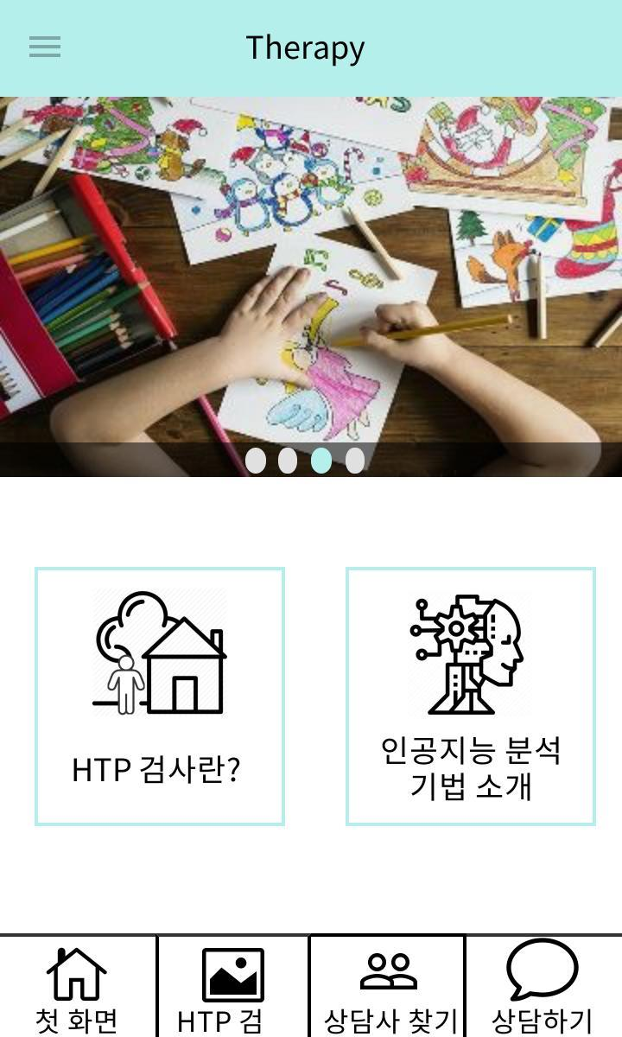

1. 어플리케이션의 메인 화면으로 좌측 상단에 메뉴 버튼을 클릭하여 다른 메뉴에 접근할 수 있고, 상단의 이미지 공간에는 앱에 대한 새로운 정보(업데이트 내역, 할인 정보)나 상담사 추천 등을 게시하며 좌우로 swipe할 수 있다. 그 아래 있는 두 개의 버튼을 클릭하여 어플리케이션을 소개하는 항목에 접근할 수 있고, 마지막으로 하단 네비게이션 바의 네 가지 버튼을 통해 핵심 기능을 이용할 수 있다. 이 하단 네비게이션 바는 앞으로 보일 UI에 표현되어 있지는 않지만, 거의 모든 메뉴에 적용하여 이용자들의 편의를 도울 예정이다.
2. 메인 화면에서 좌측 상단의 메뉴 버튼을 클릭했을 때 나타나는 사이드 바. 톱니바퀴를 누를 경우 닉네임 변경, 비밀번호 변경, 사생활 보호하기, 회원 탈퇴하기 등의 계정과 관련된 기능들이 나타난다. 그 아래 있는 버튼들을 클릭하여 로그인을 하거나 HTP 검사내역 항목 등으로 이동할 수 있는 형태. 다시 메인 화면을 띄우고 싶을 경우에는 우측의 어두운 공간을 터치하거나 우측에서 좌측으로 swipe한다.

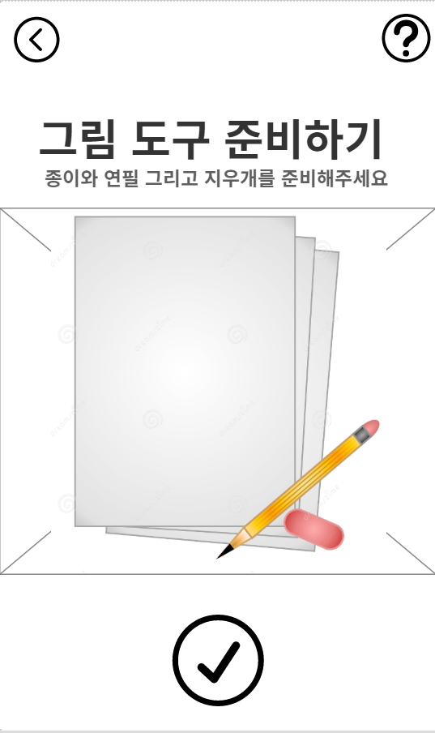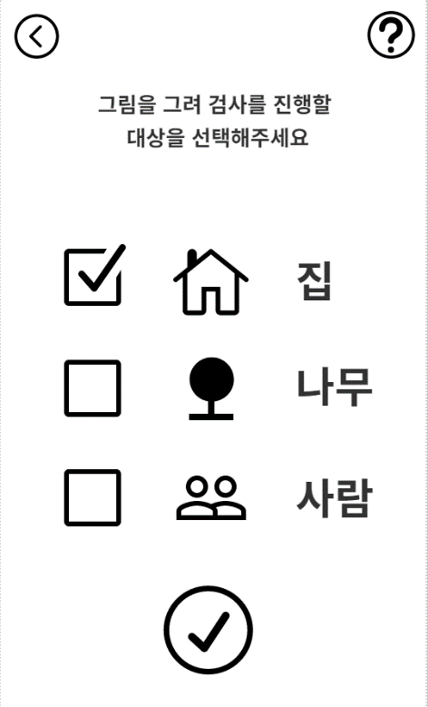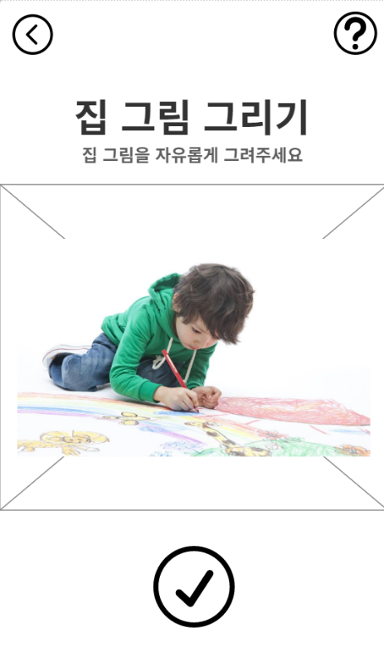

1. 하단 네비게이션 바의 [HTP 검사] 버튼을 눌렀을 때 나타나는 화면. 본격적으로 검사를 시행하기에 앞서 이용자에게 그림 도구를 준비해올 것을 요구한다. 좌측 상단의 < 버튼을 눌러서 검사를 종료하거나 이전 검사 단계로 진입할 수 있고, 우측 상단의 ? 버튼을 눌러서 좀 더 상세한 설명이 나오는 팝업창을 띄울 수 있다. 준비가 완료되면 아래 체크표시를 눌러서 다음 단계로 나아간다.
2. 집, 나무, 사람 그림 중 어떤 것을 그릴 것인지와 어떤 순서로 그릴 것인지를 선택하는 화면. 이용자가 어떤 그림을 그릴 지 선택하면 체크박스에 체크 표시가 채워지고, 이 때 선택한 순서를 기억해 두었다가 적용시킨다. 집, 나무, 사람 중 한 개 혹은 두 개 만을 선택하고 검사를 진행한 경우 다음에 다시 와서 남은 하나의 항목까지 완료하고 좀 더 나은 검사 결과를 받아볼 수 있도록 한다.
3. 집 그림을 그려줄 것을 요구하는 화면. HTP 검사는 피검사자에게 최소한의 정보만을 주고 피검사자가 자연스럽게 그린 것을 관찰하는 검사법이다. 다만 주거 환경에 변화에 따라 아파트나 빌라의 집 그림을 그리는 경우가 많은데, 이를 방지하기 위하여 ‘집의 형태는 아파트나 빌라가 아닌 일반적인 독립된 형태의 집 그림을 그려주세요’라고 안내하는 방안을 염두에 둬야한다.
4. 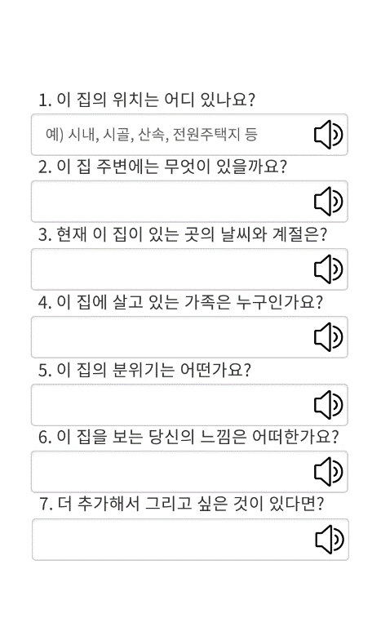이용자가 그린 집 그림을 부연설명해주는 자기보고식 질문지를 작성하는 항목이다. 자기보고식 질문지는 인공지능이 HTP 그림 검사를 분석하는 데 직접적인 도움을 주는 것은 아니지만(구현상의 어려움) 검사 이후 매칭된 상담사가 참고하는 데 활용된다.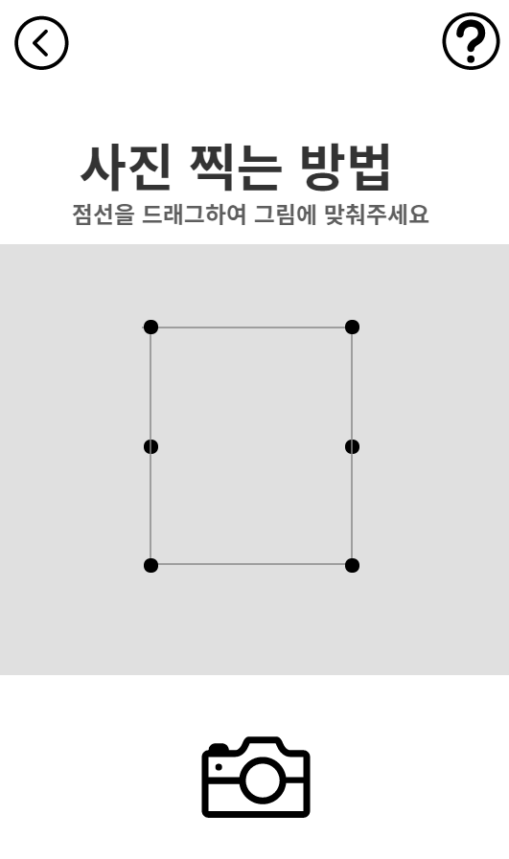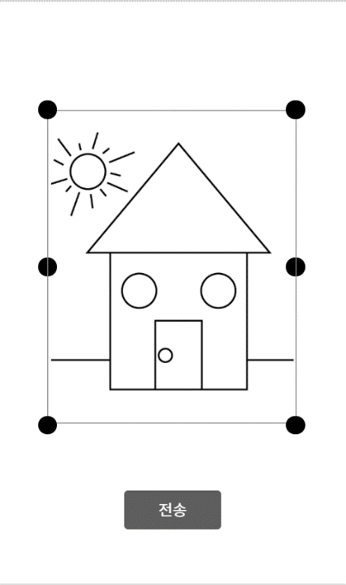
5. 이용자에게 사진 찍는 방법에 대하여 안내하는 화면이다. 아래 카메라 모양의 버튼을 클릭하면 휴대폰 내 카메라 API를 불러와서 사진을 찍는다.
6. 이용자가 안내에 따라 사진을 찍고, 전송 버튼을 누르면 인공지능 모델이 인식하기 좋게끔 사진을 변형하는 과정을 거친다. 사진 밝기를 조정하는 필터를 적용하고, 팝업 형태의 도움 메시지를 출력해 정확한 촬영을 유도하거나, 스캐너 앱에서 사용되는 방식인 사진을 평면화 하는 과정 등을 고려해볼 수 있다.

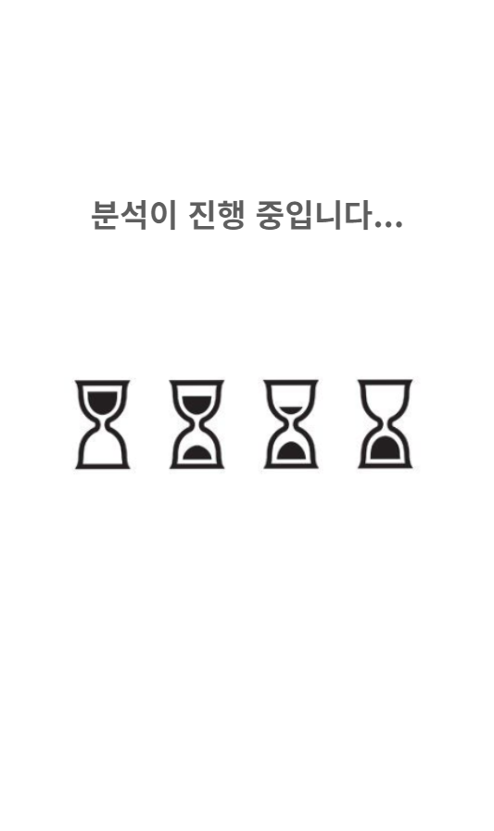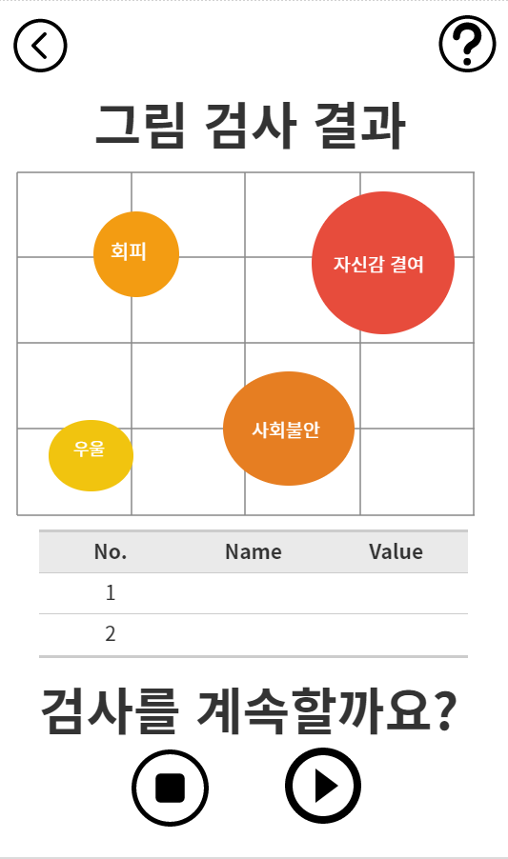

1. 인공지능 모델이 사진을 분석하는 동안 띄우는 화면.
2. 인공지능의 분석 결과를 볼 수 있는 화면. 이용자는 위에서 아래로 스크롤하며 검사 결과를 확인해 볼 수 있고, 집 그림만 그리고 검사를 중단할 경우 다음에 나무, 사람 그림을 마저 그릴 수 있도록 한다. 검사를 계속할 경우 집 그림을 그렸던 방식과 동일하게 나무 또는 사람 그림에 대한 안내 화면을 출력한다.

1. [메인 화면] – [좌측 사이드 바] – [HTP 검사내역] 항목에서는 네모 박스 모양의 리스트 형태로 지난 HTP 검사내역을 확인해볼 수 있다. 박스를 선택하면 HTP 검사결과지를 확인할 수 있다.

12~14) HTP 검사결과지는 위에서 아래로 스크롤하며 볼 수 있는 화면이다. 이용자가 그려서 업로드한 사진이 보여지고 자기보고식 질문지에 기재했던 내용, 인공지능이 어떠한 근거로 이러한 해석을 했는지에 대한 설명, 공격성/사회불안/우울/대인회피/자존감/정서불안/애정결핍/열등감/퇴행과 같은 9가지 키워드를 수치화 하여 직관적으로 보여주는 그래프, 분석에 대한 개선방향과 총평을 보여준다.

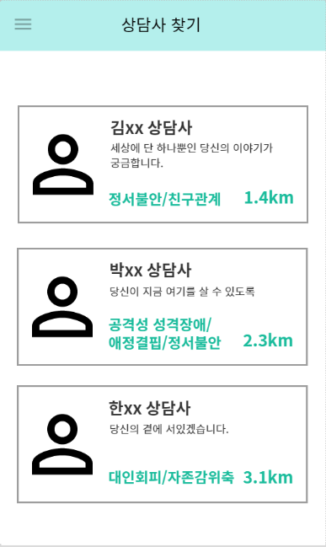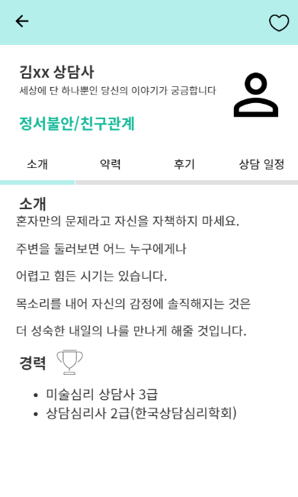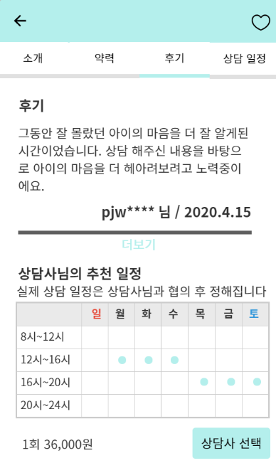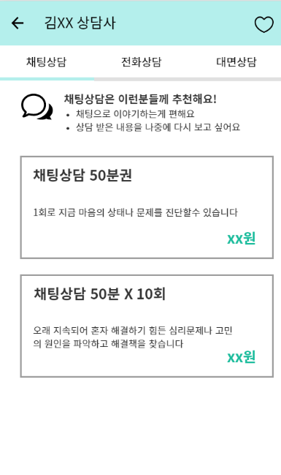15) [메인 화면]의 하단 네비게이션 바에서 [상담사 찾기]를 눌렀을 때 나타나는 화면. 상담사의 짤막한 소개 글과 상담사의 특화 분야, 거리 등을 표시한다. 리스트를 누르면 자세한 화면이 출력된다.

16~17) 상담사 프로필 화면은 위에서 아래로 스크롤하며 볼 수 있는 형식이고, 상단의 소개/약력/후기/상담일정 버튼을 누르면 해당 항목의 첫머리로 이동한다. 일정을 확인하고 ‘상담사 선택’ 버튼을 누를 시 가격 안내 화면으로 이동한다.

18) 상담 비용을 안내하는 화면. 채팅상담/전화상담/대면상담 중 선택할 수 있고 채팅상담의 50분권, 50분 x 10회와 같은 여러가지 항목 중 하나를 선택하면 신용카드 휴대폰 등을 통해 결제하는 화면이 나타난다.

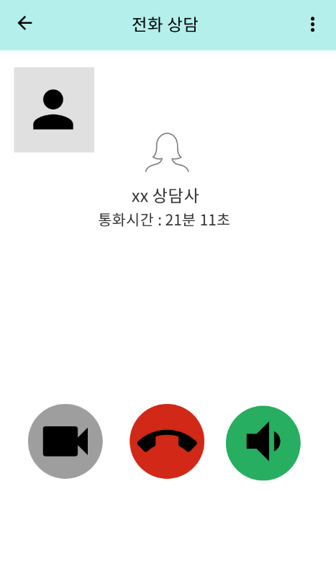

19~20) 결제가 완료되고 상담사와의 매칭이 성립하면 상담사와의 상담을 진행할 수 있다. [메인 화면] 하단 네비게이션 바에서 [상담하기]버튼을 누르면 다음과 같은 상담방이 출력된다. 상담방에서는 상담사와 일정을 조율하여 상담 시간을 정한다. 이용자가 채팅 상담을 결제한 경우 상담방에서 채팅 상담이 진행된다. 상담사는 상담 종료 후 상담 내역을 정리한 소견서의 형태를 APP에 업로드한다. 이용자는 [이전상담내역] 메뉴에서 이를 확인할 수 있다. 대면 상담의 경우 예약 완료 알림을 출력하며 이는 [상담일정확인] 항목에서 따로 확인할 수 있다.

21) 전화 상담의 경우 휴대폰 내 전화 API를 불러와 상담을 진행한다. 필요에 따라 화상 통화로 진행될 수 있다. 상담사는 통화 종료 후 채팅 상담과 마찬가지로 상담 내역을 정리해서 업로드한다.

* 1. **하드웨어 인터페이스 (Hardware Interface)**

카메라 기능이 내장된 안드로이드 OS 모바일 디바이스가 요구된다.

* 1. **소프트웨어 인터페이스 (Software Interface)**

웹서버 라이브러리 : Python Flask

DB : MongoDB

머신러닝 플랫폼 : tensorflow / keras

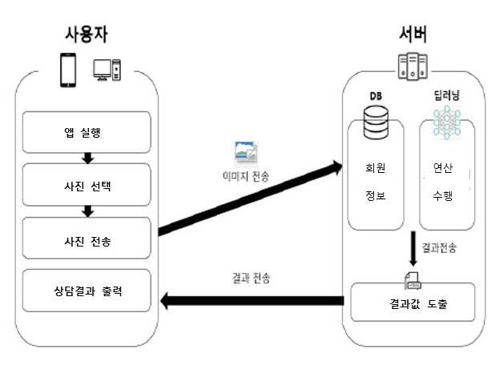애플리케이션 안드로이드 버전 : Android 8.0+

* 1. **통신 인터페이스 (Communication Interface)**

클라이언트-서버간 HTTP 통신이 이루어진다.

1. **System Features**
   1. **시스템 기능 1 (System Feature 1)**
      1. **설명 및 우선순위 (Description and Priority)**

HTP 그림 분석(우선순위 : 높음)

* + 1. **기능 요구사항 (Functional Requirements)**

|  |  |  |
| --- | --- | --- |
| 요구사항 분류 | | 기능 |
| 요구사항 번호 | | SFR-002 |
| 요구사항 명칭 | | HTP 그림 분석 |
| 요구사항  상세설명 | 정의 | 아동이 그린 HTP 그림을 보고 집, 나무, 사람과 같은 객체를 인식하는 기능 |
| 세부내용 | ◦ 집, 나무, 사람 객체의 크기 및 위치 판단 기능  - A4용지의 좌측,우측,하단 판별  - 지나치게 크거나 작은 정도를 판별  ◦ 스트로크 (한 줄, 덧 칠) 여부 판별  ◦ 선의 굵기 판단 (진한 선, 옅은 선)  ◦ 지붕, 벽, 창문, 나무 줄기 등 세세한 객체 인식 기능 |
| 산출정보 | | 그림 분석 결과지 |
| 관련 요구사항 | |  |

**시스템 기능 2 (System Feature 2)**

* + 1. **설명 및 우선순위 (Description and Priority)**

상담사 찾기(우선순위 : 높음)

* + 1. **기능 요구사항 (Functional Requirements)**

|  |  |  |
| --- | --- | --- |
| 요구사항 분류 | | 기능 |
| 요구사항 번호 | | SFR-003 |
| 요구사항 명칭 | | 상담사 찾기 |
| 요구사항  상세설명 | 정의 | 사용자에게 상담사를 주선해주는 기능 |
| 세부내용 | ◦ 심리 상담사들의 목록을 출력하는 기능  ◦ 심리 상담센터의 위치가 모바일 디바이스로부터 얼마나 떨어져 있는지를 측정하여 거리로 표시해주는 기능  ◦ 상담사가 자신의 프로필을 수정할 수 있는 기능  ◦ 사용자가 상담 이용권을 결제할 수 있는 기능 |
| 산출정보 | |  |
| 관련 요구사항 | |  |

**시스템 기능 3 (System Feature 3)**

* + 1. **설명 및 우선순위 (Description and Priority)**

상담하기(우선순위 : 중간)

* + 1. **기능 요구사항 (Functional Requirements)**

|  |  |  |
| --- | --- | --- |
| 요구사항 분류 | | 기능 |
| 요구사항 번호 | | SFR-003 |
| 요구사항 명칭 | | 상담하기 |
| 요구사항  상세설명 | 정의 | 사용자와 상담사간의 상담 기능 |
| 세부내용 | ◦ 사용자와 상담사 간 1:1 채팅이 가능한 [상담방] 기능  ◦ 상담 제한 시간을 준수할 수  ◦ 상담사가 상담 내역을 소견서의 형태로 업로드할 수 있는 기능 |
| 산출정보 | |  |
| 관련 요구사항 | |  |

...

**시스템 기능 4 (System Feature 4)**

* + 1. **설명 및 우선순위 (Description and Priority)**

회원관리(우선순위 : 낮음)

* + 1. **기능 요구사항 (Functional Requirements)**

|  |  |  |
| --- | --- | --- |
| 요구사항 분류 | | 기능 |
| 요구사항 번호 | | SFR-004 |
| 요구사항 명칭 | | 회원관리 |
| 요구사항  상세설명 | 정의 | 회원 가입 및 회원관리 |
| 세부내용 | ◦ 사용자 회원가입 시 닉네임,이메일 중복 확인 기능  ◦ 관리자가 회원을 삭제할 수 있는 기능  ◦ 관리자가 상담사의 회원 가입을 승인해주는 기능 |
| 산출정보 | |  |
| 관련 요구사항 | |  |

**시스템 기능 5 (System Feature 5)**

* + 1. **설명 및 우선순위 (Description and Priority)**

고객관리(우선순위 : 낮음)

* + 1. **기능 요구사항 (Functional Requirements)**

|  |  |  |
| --- | --- | --- |
| 요구사항 분류 | | 기능 |
| 요구사항 번호 | | SFR-005 |
| 요구사항 명칭 | | 고객 및 일정관리 |
| 요구사항  상세설명 | 정의 | 상담사가 자신의 고객을 관리하고 일정을 조율하는 기능 |
| 세부내용 | ◦ 상담사가 자신에게 상담을 신청한 고객명단을 확인할 수 있는 기능  ◦ 상담사가 고객과 조율한 상담일정을 확정지을 수 있는 기능  ◦ 상담사가 상담예약일정을 확인할 수 있는 기능 |
| 산출정보 | |  |
| 관련 요구사항 | |  |

1. **Other Nonfunctional Requirements**
   1. **성능 요구 (Performance Requirements)**

|  |  |  |
| --- | --- | --- |
| 요구사항 분류 | | 성능 |
| 요구사항 번호 | | PER-001 |
| 요구사항 명칭 | | HTP 그림 분석 소요 시간 |
| 요구사항  상세설명 | 정의 | HTP 그림을 분석하는 데 소요되는 시간 정의 |
| 세부내용 | ◦ 사용자가 업로드한 HTP 그림을 3초 이내에 분석한다.  -2020 Tensorflow Dev Summit에서 발표한 Efficient-Lite이라는 모바일 디바이스에 최적화된 객체 인식 알고리즘을 적용할 경우 25ms 이내에 사진 분석이 가능하다고 한다.  ◦ 인공지능 모델은 분석한 HTP 그림을 바탕으로 수 초 이내에 HTP 검사결과지를 완성해야 한다. |
| 산출정보 | |  |
| 관련 요구사항 | |  |

* 1. **안전 요구 (Safety Requirements)**

N/A

* 1. **보안 요구 (Security Requirements)**

|  |  |  |
| --- | --- | --- |
| 요구사항 분류 | | 보안 요구사항 |
| 요구사항 번호 | | SER-001 |
| 요구사항 명칭 | | 기술적 보안 |
| 요구사항  상세설명 | 정의 | 기술적 보안 요건 |
| 세부내용 | ◦ 공통사항  - 암호화키 기반의 데이터 암호화 및 보안대책 강구  - 비인가자의 접근 및 정보 시스템의 불법적인 접근을 차단하기 위해 사용자별 또는 그룹별로 접근권한을 부여  - 정보시스템 관리자가 업무별, 데이터별 중요도에 따라 접근 권한을 차등 부여할 수 있도록 하여 운영  - 데이터 및 장비의 무결성과 가용성을 유지하기 위해 백업 계획을 수립‧이행하며, 사고 발생시 적시에 복구할 수 있도록 관리체계 마련  - 각급기관 도입을 위한 상용 정보보호시스템 보안성 검토 지침(국정원) 준수  - 시스템의 안정적인 운영을 위하여 보안취약점 발견 시 분석 및 조치를 수행하여야 함 |
| 산출정보 | | 보안관리계획서, 점검내역 |
| 관련 요구사항 | |  |

* 1. **소프트웨어 품질 속성 (Software Quality Attributes)**

|  |  |  |
| --- | --- | --- |
| 요구사항 분류 | | 품질 |
| 요구사항 번호 | | QUR-001 |
| 요구사항 명칭 | | 가용성(reliability) , 유지보수성(maintainability) |
| 요구사항  상세설명 | 정의 | 가용성 개념 정의 , 유지성 개념 정의 |
| 세부내용 | ◦ 시스템은 동시 접속자, 다중 연산에 필요한 리소스를 항상 예비해 둬서 예기치 못한 오류나 서버다운 등을 예방한다.  ◦ 서버 관리자는 효율적인 데이터 적재와 시스템 최적화를 통해 리소스를 확보한다.  ◦ 서버 관리자는 지속적인 트래픽 모니터링을 통해 리소스를 적절히 변경한다.  ◦ 시스템은 정기적인 로그기록과 이벤트 점검을 통해 오류를 조기에 발견할 수 있어야 한다  -시스템은 복원이 쉬운 형태를 유지하여 고장시간을 최소화해야 한다  -시스템은 캡슐화와 상호의존성의 감소를 통해 성능을 개선하고 기능을 추가하는 것이 용이해야 한다. |
| 산출정보 | |  |
| 관련 요구사항 | |  |

1. **Other Requirements**
   1. **H/W 제약 조건**

인터넷이 가능하고 카메라 기능을 내장한 휴대용 디바이스.

RAM 16G , CPU i5 이상 성능과 120GB 이상의 저장 공간을 보유한 서버 컴퓨터

* 1. **자원, 인력에 대한 제약 조건**

N/A

1. **부록**